Неделя профилактики заболеваний печени

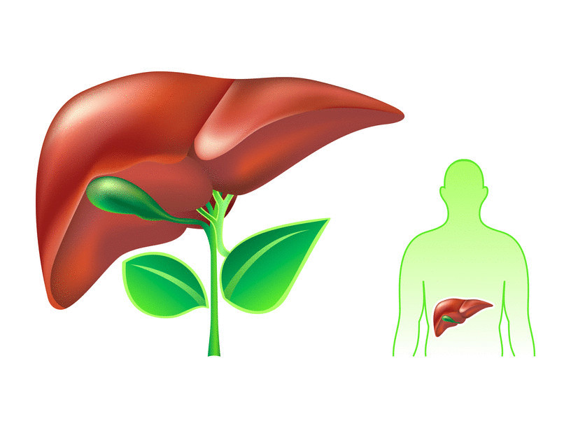

22-28 июля 2024 года проходит Неделя профилактики заболеваний печени (в честь Международного дня борьбы с гепатитом 28 июля).

 Всемирный день борьбы с гепатитом отмечается для повышения осведомленности о вирусном гепатите – воспалительном заболевании печени, вызывающем тяжелые патологии и рак печени.

В основном, это связано с низкой информированностью населения, о методах профилактики и передачи инфекции.

Также крайне актуальна проблема алкогольной болезни печени и неалкогольной жировой болезни печени, в свете растущей распространенности алкоголизма и ожирения.